SVO：semi-direct visual odometry
[1] Forster C, Pizzoli M, Scaramuzza D. SVO: Fast semi-direct monocular visual odometry[C]// IEEE International Conference on Robotics and Automation. IEEE, 2014:15-22.
[2] Forster C, Zhang Z, Gassner M, et al. SVO: Semidirect Visual Odometry for Monocular and Multicamera Systems[J]. IEEE Transactions on Robotics, 2017, 33(2):249-265.
[3] 高翔：https://www.zhihu.com/question/39904950
[4] 贺一家：https://blog.csdn.net/heyijia0327/article/details/51083398
[5] 代码详细解读：https://www.cnblogs.com/ilekoaiq/p/8659631.html

1导读
相比于ORB-SLAM，它省去了回环检测和重定位的功能，不追求建立、维护一个全局地图，更看重tracking的效果，追求高计算速度、低CPU占用率，所以SVO非常适合在计算资源有限的移动设备上使用。
SVO对PTAM的改进主要在两个方面：1）高效的特征匹配；2）鲁棒的深度滤波器。SVO比PTAM、ORB-SLAM计算速度快很多的最主要原因是SVO不需要每一帧都提取特征点。在tracking线程，当前帧的特征点是从上一帧用光流法传递到过来的，只有在mapping线程插入新关键帧时才需要提取特征点。另一个原因是SVO使用了深度滤波器，PTAM和ORB-SLAM只用两帧图像三角化出地图点，只要地图点没有被判定为外点，就固定不变了（除非BA阶段调整），而SVO的深度滤波器会根据多帧图片不断收敛地图点的不确定度，从而得到更可靠的地图点。因为地图点更可靠，所以SVO只需要维护更少的地图点（PTAM一般维护约160到220个特征点，SVO在fast模式下维护约120个地图点），从而加快了计算速度。
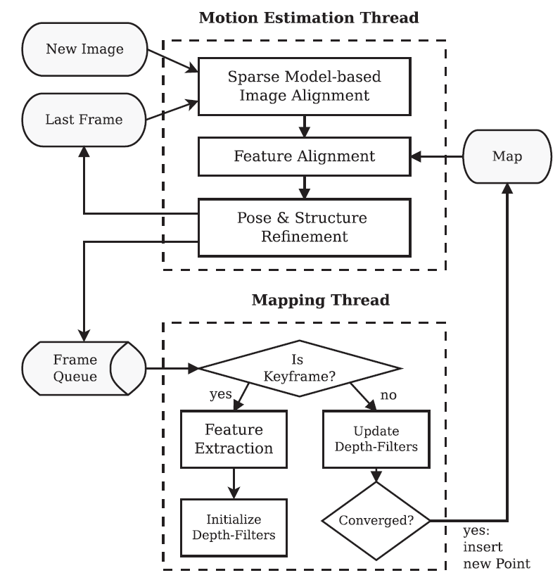
在tracking线程，SVO综合了直接法和特征点法的优点设计了全新的三步策略。
第一步（Sparse Model-based Image Alignment），用Lucas-Kanade光流法粗算当前帧的位置姿态。具体方法是：把前一帧对应的地图点投影到当前帧（初始位置姿态为单位阵），比较前一帧特征点和当前帧投影点附近区域（patch）像素灰度值的差别，通过最小化photometric error求解当前帧的位置姿态。由于这一步是粗算，为了加快计算速度，patch选取了4*4的大小，并且没有做仿射变换（affine warp）。为了加速，从金字塔的最顶层（默认是第五层）逐层计算（默认计算到第3层）。
第二步（Feature Alignment），求出特征点在当前帧的精确像素坐标。对于每个特征点单独考虑，找到和当前帧视角最接近的共视关键帧（这个关键帧和当前帧的视角差别越小，patch的形变越小，越可以更精准地匹配），然后再次用Lucas-Kanade光流法最小化photometric error。相比于第一步的粗测，这一步选取了8*8的patch，并且做仿射变换，可以得到亚像素级别的精度。
第三步（Pose & Structure Refinement），通过前两步找到精确的匹配点之后，可以通过最小化重投影误差进一步优化相机姿态以及地图点位置（这一步就和patch无关了，地图点和投影点都是点，cost function是点到点的距离），这一步又分成三小步：
- Motion-only BA，地图点不变，只优化当前帧位置姿态。
- Strcture-only BA，当前帧不动，只优化地图点位置。
- Local BA，附近关键帧和可见的地图点都被优化了，这一小步在fast模式下是不做的。
SVO之所以叫半直接法（Semi-direct）就是因为前两步估计策略像直接法（LSD-SLAM、DSO为代表）一样最小化photometric error，而第三步则和特征点法（PTAM、ORB-SLAM为代表）一样最小化重投影误差。如果省略第一步，直接从第二步开始计算会更耗时，因为为了匹配远距离的特征点需要把patch设置得很大，而且会需要剔除外点。而如果省略第二步和第三步则会产生严重的累积漂移，因为第一步只是考虑前后帧，而第三步把当前帧和关键帧、地图点对齐了。

在mapping线程，SVO首先判定当前帧是否是关键帧（追踪成功的特征点数量是否少于一个阈值就插入新关键帧），如果是，则提取特征点、初始化深度滤波器；如果不是，则更新深度滤波器看它是否收敛，如果收敛，则生成新的地图点辅助tracking线程计算。SVO提取特征点的方式和ORB-SLAM类似，也是先构造金字塔，再划分网格提取最显著的FAST特征（如果提取不到足够显著的FAST角点，SVO2.0[2]会找梯度值最大的像素作为edgelet特征点，它和普通FAST角点在计算中的唯一差别是：在tracking线程的第二步feature alignment阶段，edgelet只沿梯度方向优化）。每个特征点有一个单独的深度滤波器，深度值被设定为高斯分布与均匀分布的加权和（作者论证了这种假设比单一高斯分布要好，更详细的解读可以参考REMODE），高斯分布描述内点的分布，均匀分布描述外点的分布。深度值滤波器在初始化时，不确定度是很大的（如果是stereo或者RGBD相机可以直接给出接近真值的初值，深度滤波器会收敛的更快），之后每计算出新一帧的位置姿态，都可以根据几何约束沿着极线找特征点匹配，然后根据三角测量的原理得到不确定度更小的后验深度值。当不确定度小于一个阈值，这个地图点就会被建立。地图点立即就会被用来估计运动。

2导读-高翔
“整个过程分为两个大模块：追踪与建图（与PTAM类似）。上半部分为追踪部分。主要任务是估计当前帧的位姿。又分为两步：先把当前帧和上一个追踪的帧进行比对，获取粗略的位姿。然后根据粗略的位姿，将它与地图进行比对，得到精确的位姿并优化见到的地图点。随后判断此帧是否为关键帧。如果为关键帧就提取新的特征点，把这些点作为地图的种子点，放入优化线程。否则，不为关键帧的时候，就用此帧的信息更新地图中种子点的深度估计值。下半部分为建图部分。主要任务是估计特征点的深度。因为单目SLAM中，刚提的特征点是没有深度的，所以必须用新来的帧的信息，去更新这些特征点的深度分布，也就是所谓的“深度滤波器”。当某个点的深度收敛时，用它生成新的地图点，放进地图中，再被追踪部分使用。"

1.初始化
https://www.cnblogs.com/ilekoaiq/p/8659631.html
图像刚进来的时候，就获取它的金字塔图像，5层，比例为2（1）。 然后处理第一张图像，processFirstFrame()。先检测FAST特征点和边缘特征。如果图像中间的特征点数量超过50个，就把这张图像作为第一个关键帧。 然后处理第一张之后的连续图像，processSecondFrame()，用于跟第一张进行三角初始化。从第一张图像开始，就用光流法持续跟踪特征点，把特征像素点转换成在相机坐标系下的深度归一化的点，并进行畸变校正,再让模变成1,映射到单位球面上面。
如果匹配点的数量大于阈值，并且视差的中位数大于阈值（2）。如果视差的方差大的话，选择计算E矩阵，如果视差的方差小的话，选择计算H矩阵。如果计算完H或E后，还有足够的内点，就认为这帧是合适的用来三角化的帧。根据H或E恢复（3）出来的位姿和地图点，进行尺度变换，把深度的中值调为1（4）。
然后把这一帧，作为关键帧，送入到深度滤波器中。（就是送到的深度滤波器的updateSeedsLoop()线程中。深度滤波器来给种子点在极线上搜索匹配点，更新种子点，种子点收敛出新的候选地图点。如果是关键帧的话，就初始化出新的种子点，在这帧图像里面每层的每个25x25大小的网格里，取一个最大的fast点（5）。在第0层图像上，找出canny边缘点。） 之后就是正常的跟踪processFrame()。

2.Tracking
追踪部分理解难点主要有两个：
- 如何计算帧与帧之间位姿变换？最小化光度误差，优化变量是相对pose
- 如何计算帧与地图之间的位姿变换？
下面分别来说这两点。

2.1 估计初始姿态——优化变量：相对Pose
代码主要在 SparseImgAlign
追踪的第一步是将当前帧与上一个追踪成功的帧进行对比，粗略估计当前帧的位姿。该问题的基本形式为：已知上一帧对地图点的观测（包括2D投影位置和深度），以及当前帧的图像，如何计算当前帧的位姿？用数学语言说，已经k-1帧的位姿，并且知道它的观测zk-1量时，求解k-1帧与k帧的相对位姿关系
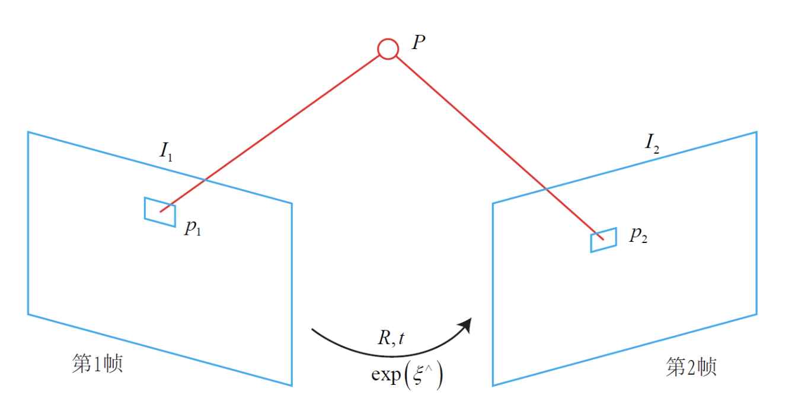
在SVO里，该问题被称为 Model-based Image Alignment （带有相机模型的图像配准），实际上就是我们平时说的稀疏直接法。直接法的原理在我的博客中给出过比较细的推导： 直接法的原理在我的博客中给出过比较细的推导：
https://www.cnblogs.com/gaoxiang12/p/5689927.html（重点）
https://www.bilibili.com/video/av6299156/
本质上，它通过最小化前一帧和当前帧之间的光度误差来求得当前帧的（粗略）位姿：
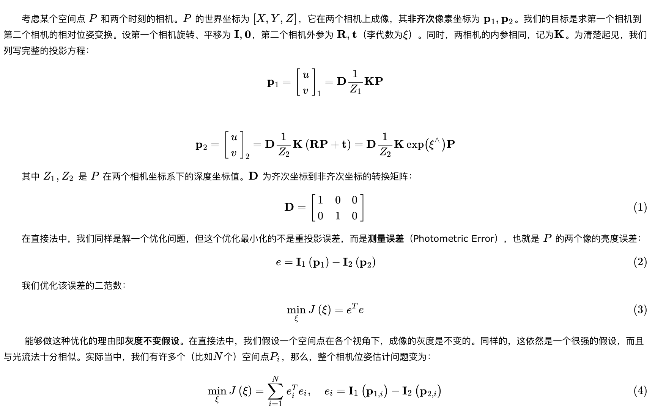
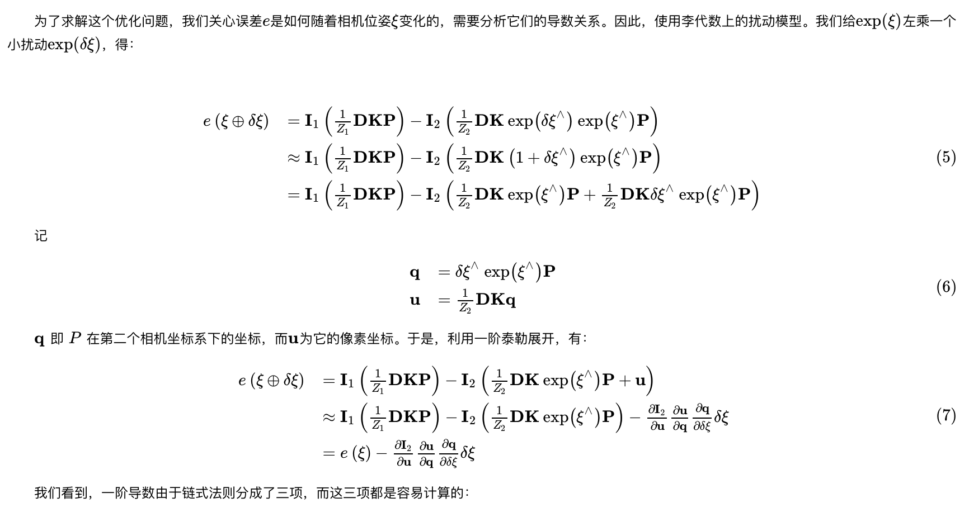
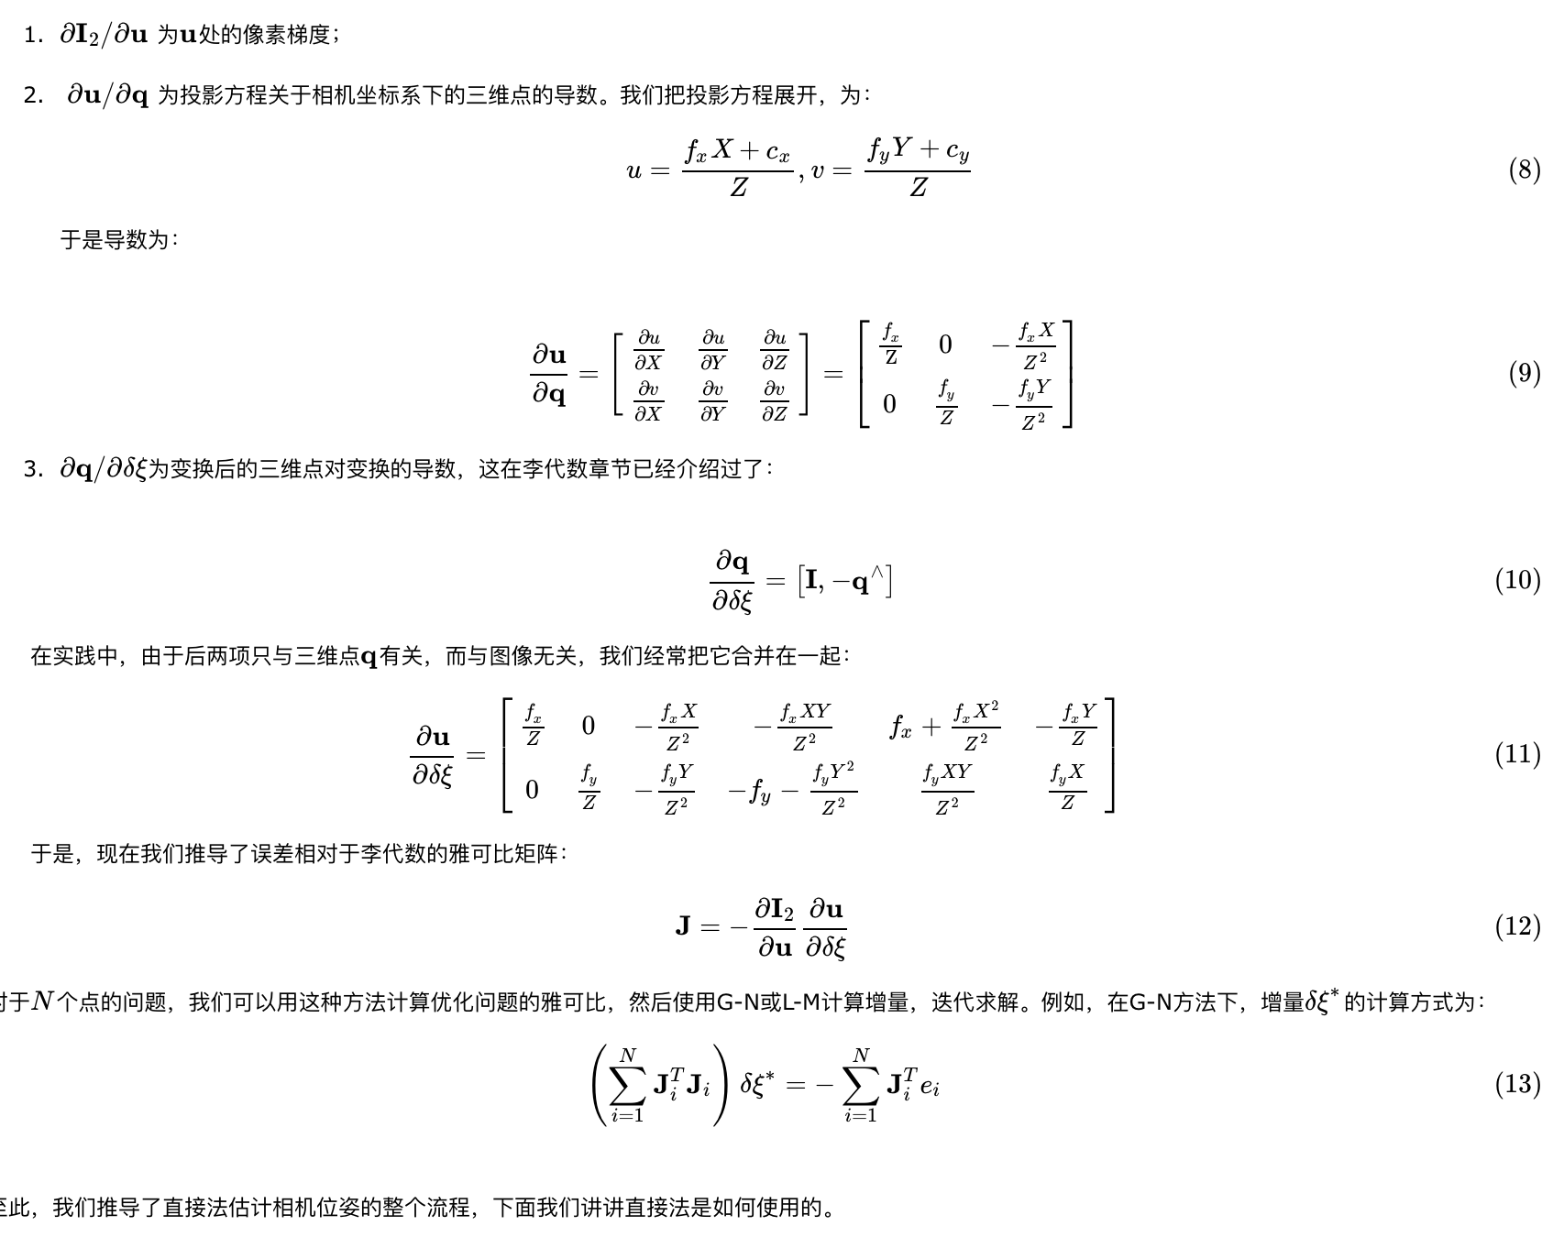
个人理解：已知uv1、P1、假设1的Pose为单位正，想要估计1与2之间的相对位置，构建最小化光度误差e=I1(uv1）-I2(uv2) ， I(uv1)是一直不变的，P1是3d空间点，也是不变的，而uv2不知道，但是如果知道相对位姿，可以知道P1在2下的P2c ，通过重投影也就知道uv2的位置，然后最小化光度误差就可以构建了。所以，其实整个优化项里面，待求解的变量只有Pose12。
求解涉及误差对pose12的Jacobian，涉及I2对uv2的导数，uv2对pose12的导数。缺点是每次迭代后pose12变了，那么uv2就会变，I2对uv2的导数和uv2对pose12的导数都会变，那么Jacobian会重新计算。
视觉slam第4章_演讲•公开课_科技_bilibili_哔哩哔哩弹幕视频网
非线性优化与g2o录像：http://pan.baidu.com/s/1c2qPdle
写代码：
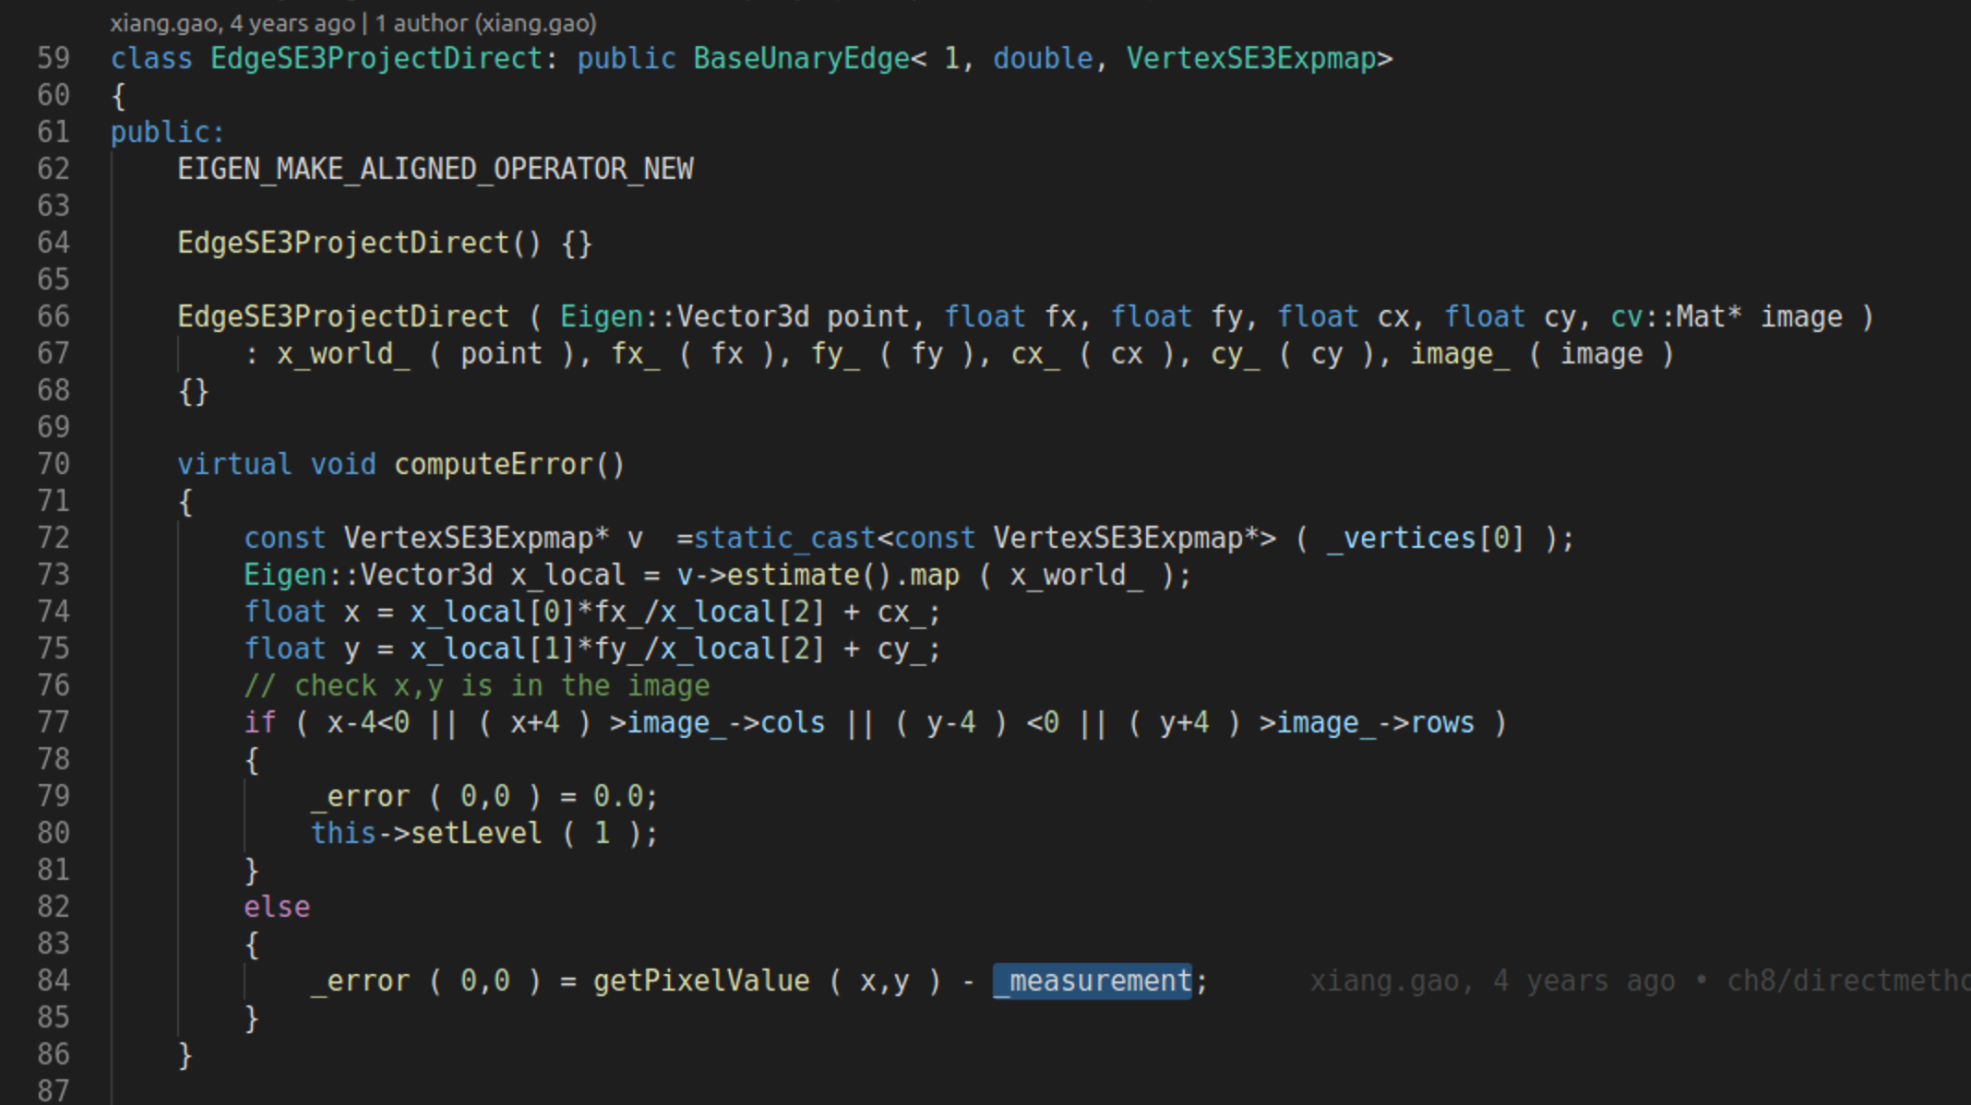

但是SVD的代码实现方式有一些自己的trick：
参考：https://www.cnblogs.com/ilekoaiq/p/8659631.html
参考：https://www.zhihu.com/question/39904950
- 实现当中，SVO自己实现了高斯——牛顿法的迭代下降，并且比较取巧地使用了一种反向的求导方式：即雅可比在k-1帧图像上进行估计，而不在k帧上估计（Inverse compositional formulation）。这样做法的好处是在迭代过程中只需计算一次雅可比，其余部分只需更新残差即可（即G-N等式右侧的）。这能够节省一定程度的计算量。另一个好处是，我们能够保证k-1帧的像素具有梯度，但没法保证在k帧上的投影也具有梯度，所以这样做至少能保证像素点的梯度是明显的。
（2）实现当中另一个需要注意的地方是金字塔的处理。这一步估计是从金字塔的顶层开始，把上一层的结果作为下一层估计的初始值，最后迭代到底层的。顶层的分辨率最小，所以这是一个由粗到精的过程（Coarse-to-Fine），使得在运动较大时也能有较好的结果。

关于如何进行Inverse compositional formulation
1. 以当前帧上的投影点的像素值为基准，通过优化调整参考帧投影过来的像素点的位置，以此来优化这两者像素值残差。这样子，投影过来的图块patch上的像素值关于像素点位置的雅克比，就可以提前计算并且固定了。（而以前普通的方法是，以参考帧投影过去的像素值为基准，通过优化投影点的位置，来优化这两者的残差。）
Error = I2(uv2) - I1(uv1)
= I2( K * Pose2 * p1) - I1 (K * Pose1 * p1)
= I2( K * Pose21 * p1) - I1 (K * I* p1)
- 然后采用近似的思想。首先，认为空间点p固定不动，只调整参考帧k-1的位姿，所以这个扰动不影响在当前帧上的投影点的位置I2( K * Pose21 * p1)，只会影响图块patch的内容。然后参考帧在新的位姿上重新生成新的空间点，再迭代下去。虽然只是近似优化，但每次迭代的方向都是对的，假设步长也差不多，所以最终也可以优化成功。
Error = I2(uv2) - I1(uv1)
= I2( K * Pose2 * p1) - I1 (K * Pose1 * p1)
= I2( K * Pose21 * p1) - I1 (K * I* p1)
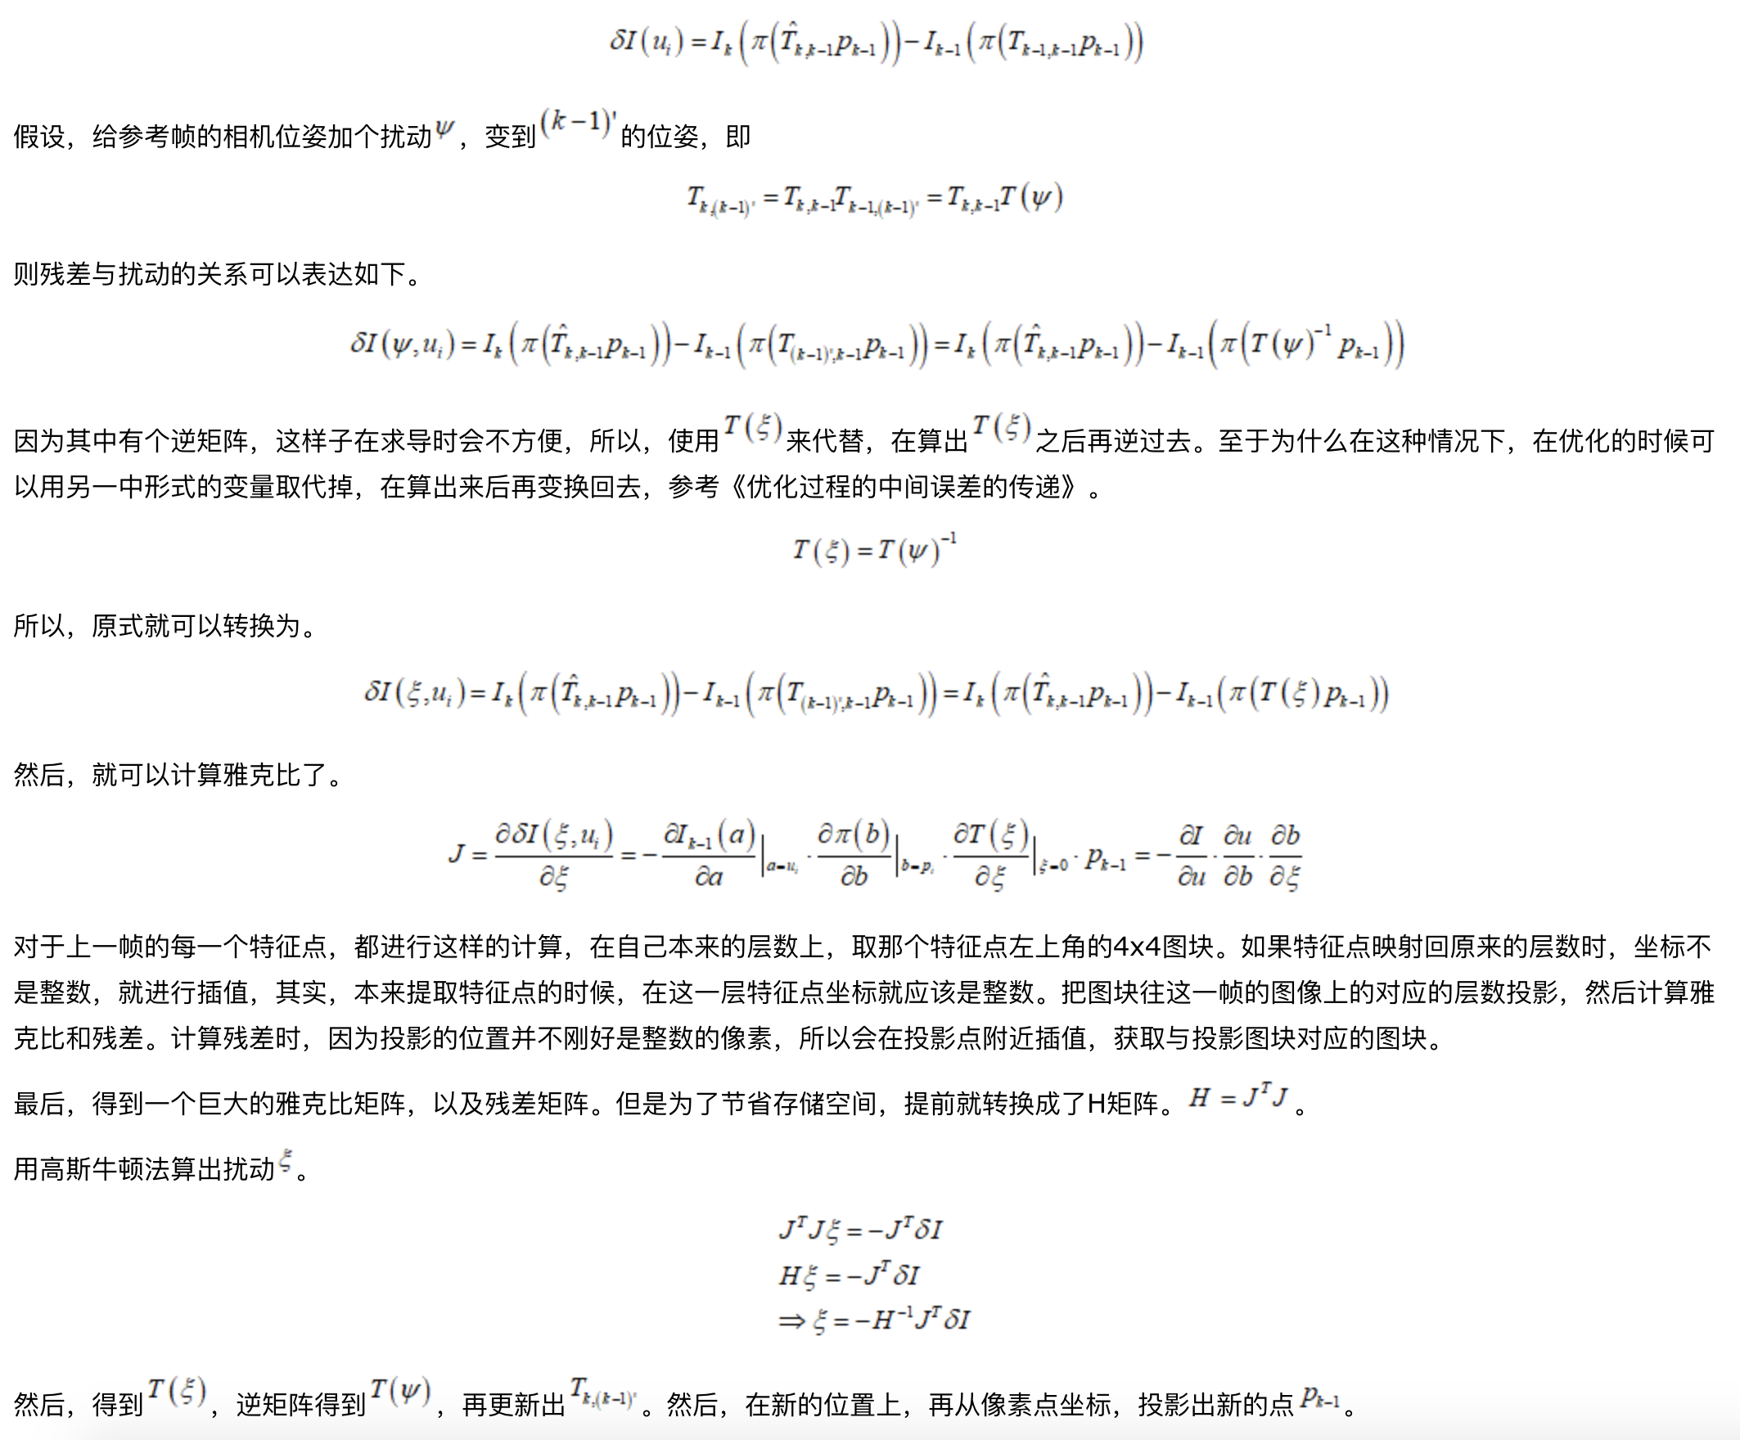
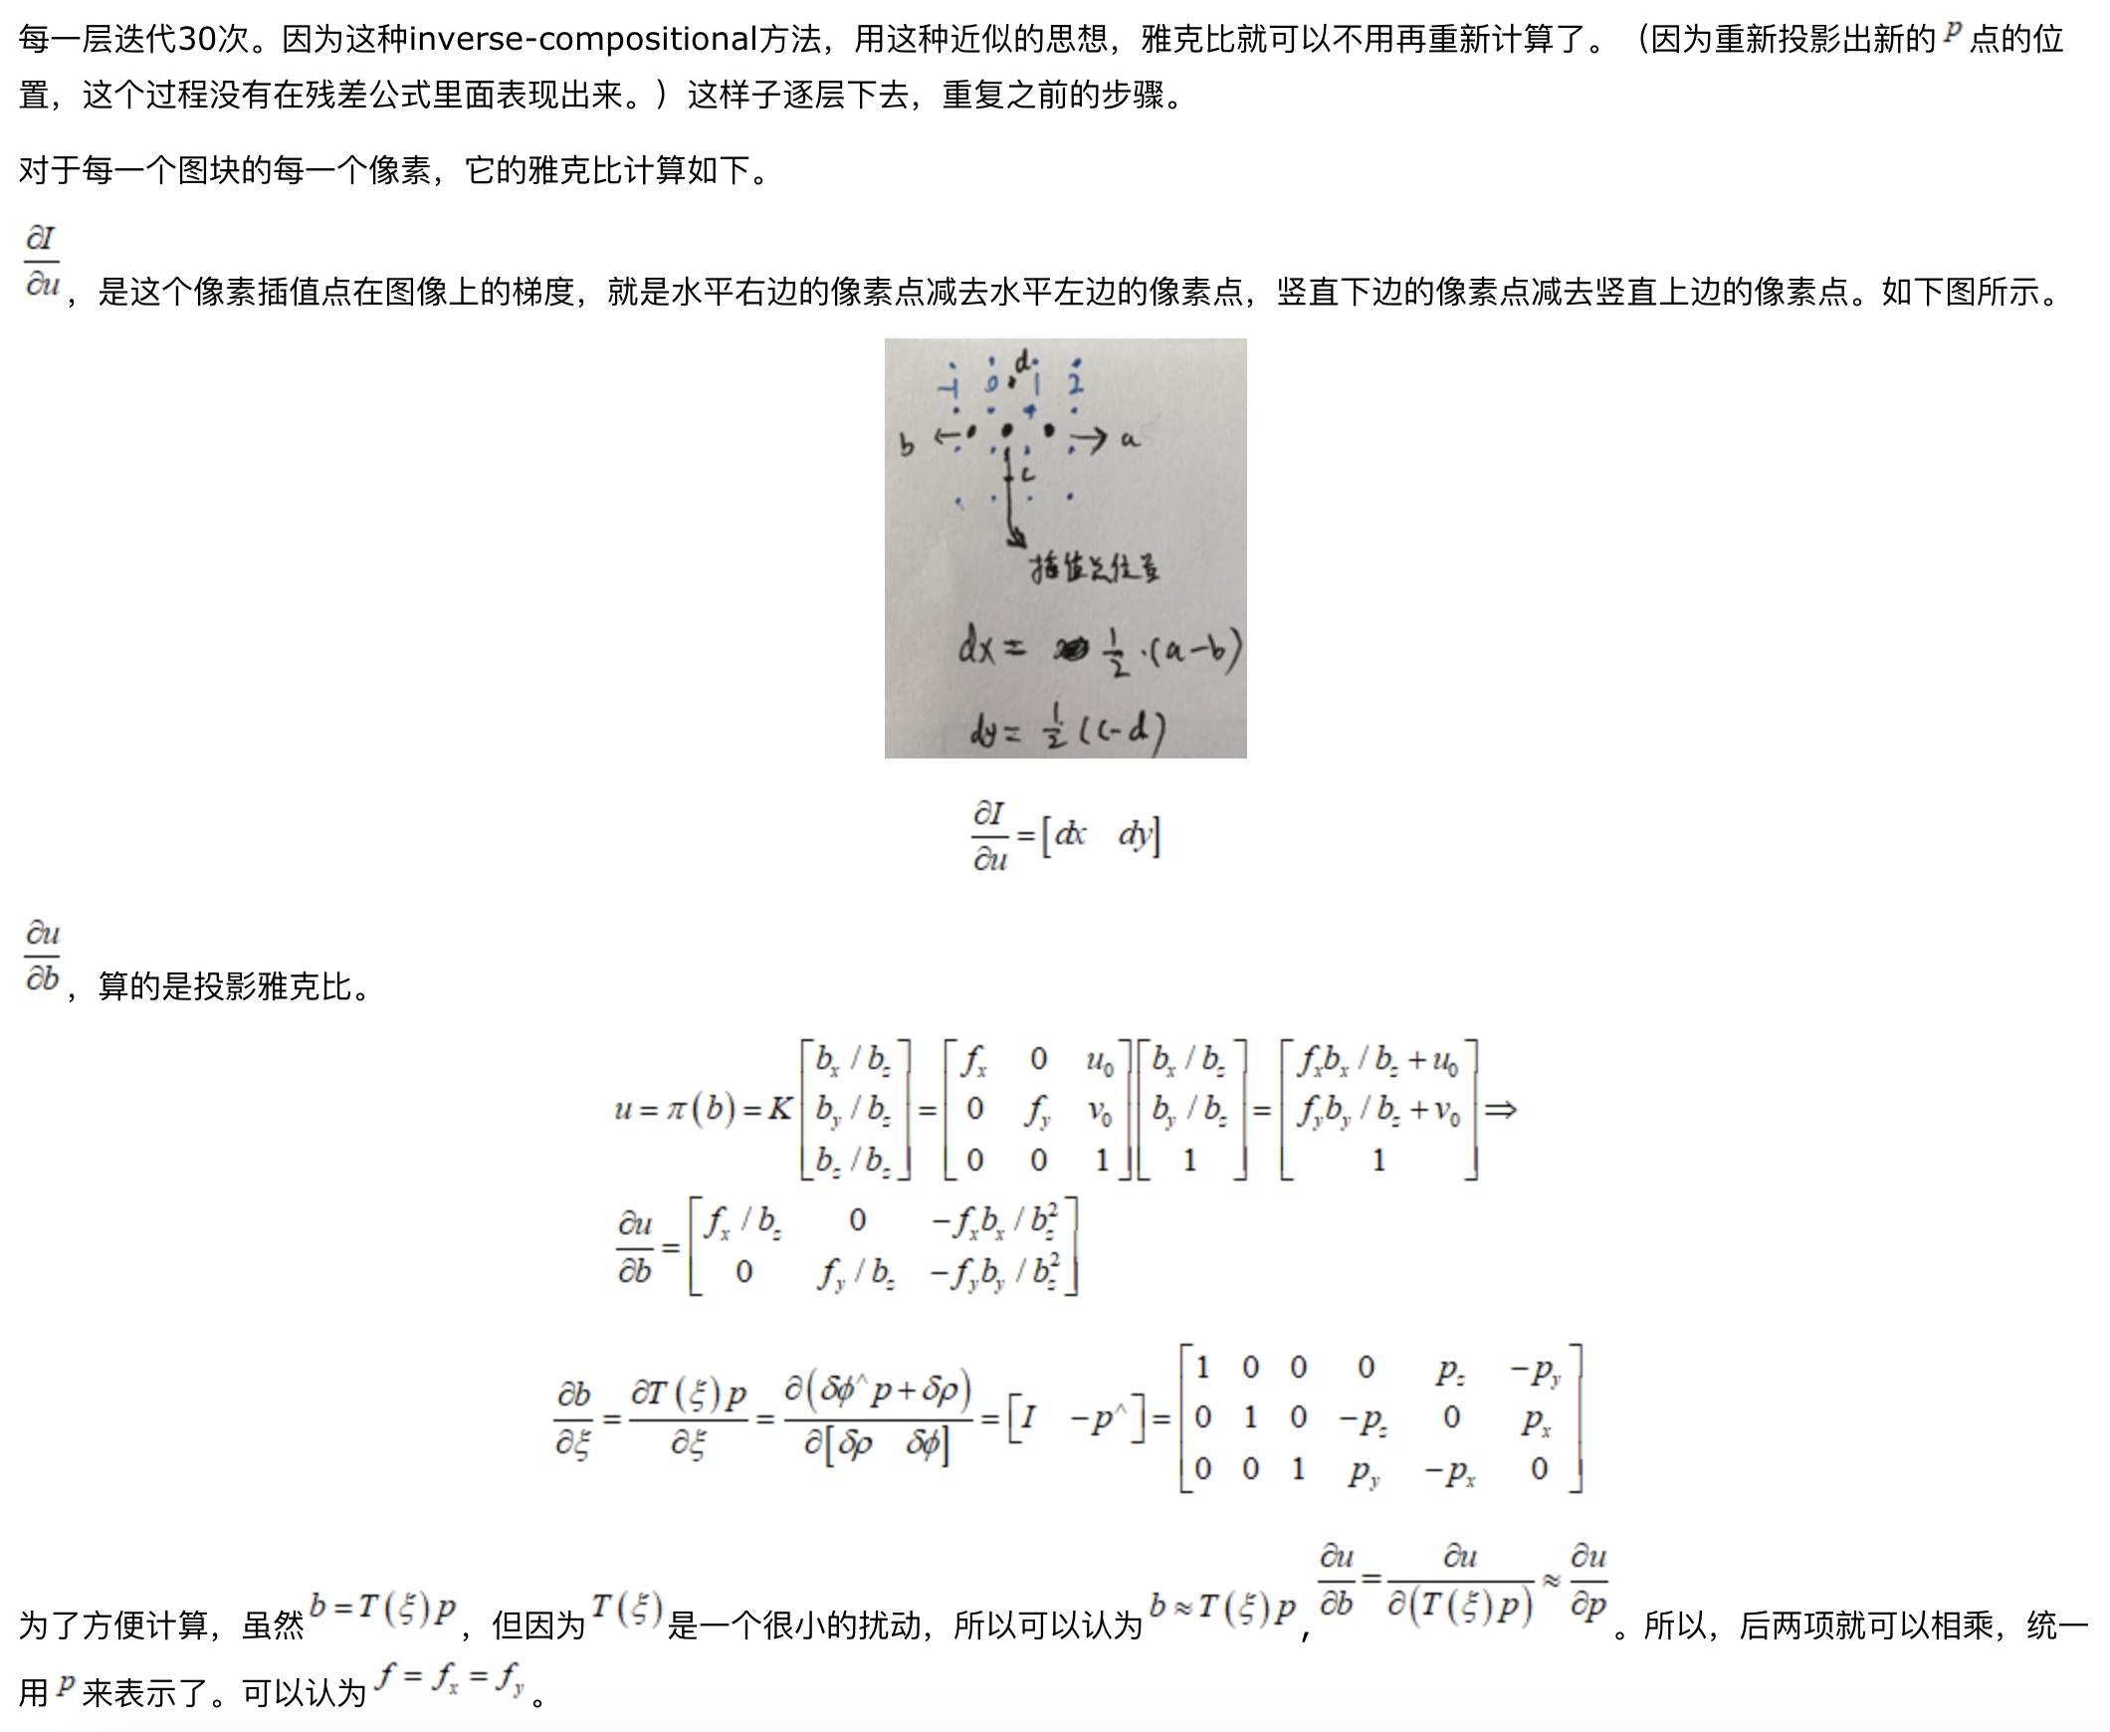
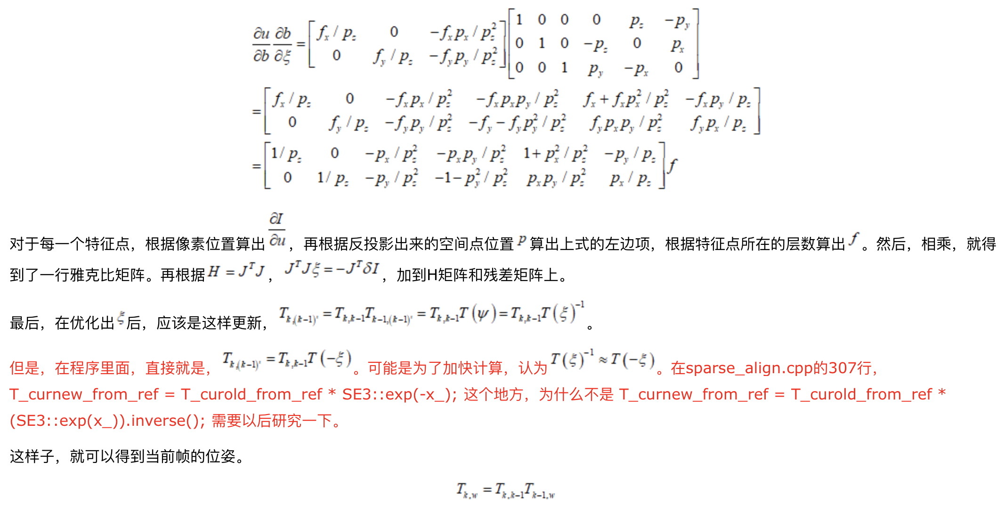
重点参考：
https://blog.csdn.net/Armergg/article/details/106567744?utm_medium=distribute.pc_relevant.none-task-blog-BlogCommendFromMachineLearnPai2-2.nonecase&depth_1-utm_source=distribute.pc_relevant.none-task-blog-BlogCommendFromMachineLearnPai2-2.nonecase
https://blog.csdn.net/zhzhji440/article/details/43866695/
https://blog.csdn.net/wendox/article/details/52505971（重点）

引用：建立损失函数（两帧之间稀疏的 4x4 的 patch 的光度误差）
SparseImgAlign::computeResiduals，使用 G-N 优化算法获得两帧之间的位姿变换，没有特征匹配过程，效率较高。
- patch 选取了 4x4 的大小，忽略 patch 的变形，并且没有做仿射变换（affine warp），加快了计算速度
- 在几个图像金字塔层之间迭代优化，从金字塔的最顶层（默认是第五层klt_max_level）逐层计算（默认计算到第 3 层klt_min_level）
- 广泛使用指针，比直接取值速度更快
- 逆向组合(inverse compositional)算法，
预先计算雅克比矩阵precomputeReferencePatches，节省计算量（参考文档1详细写了推导）
- 几处双线性插值方法对提高精度有帮助
最后，curPose = relativePose * refPose

2.2 优化匹配关系——优化变量：像素位置uv
代码入口在 Reprojector::reprojectMap
在2.1求解之后，我们得到了当前帧位姿的粗略估计。因为它是基于上一帧的结果来计算的，所以如果把它当作真实位姿估计的话，将有较大的累积误差。因此，需要进一步和地图之间进行特征点比对，来对当前帧位姿进一步优化。主要步骤如下：
（1）遍历地图中的所有点，计算在当前帧的投影位置。由于当前帧有粗略的位姿估计，这个投影位置应该与真实位置有少量误差（2~3个像素）。【2.2】
（2）对每个成功投影的地图点，比较这些点的初始观测图像与当前帧的图像。通过计算光度的误差，求取更精准的投影位置。这步类似于光流，在SVO中称为Refinement。【2.2】
（3）根据更精确的投影位置，进行位姿与地图点的优化。这一步类似于Bundle Adjustment，但SVO实现中，是把Pose和Point两个问题拆开优化的，速度更快。【2.3】
【2.2】
Reference 1：利用初始位姿，寻找更多的地图点（3D）到当前帧投影点（2D）的对应关系。对每个当前帧能观察到的地图点p（已经收敛的深度估计），找到观察p，角度最小的关键帧r上的对应点ui，优化得到p在当前帧上的投影ui′。优化的目标函数是仿射变换下的灰度差。
这一步中的patch采用的是8×8邻域，Ai表示一个仿射变换。这步不考虑极线约束，因为此时的位姿还是不准确的。
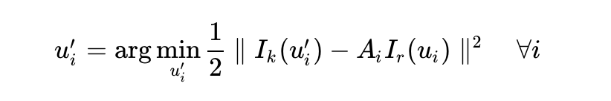
Reference 2：即通过地图向当前帧投影，并使用逆向组合光流以初始姿态骨架的结果为初始值，完成基于 patch 的特征匹配，得到更精确的特征位置。
Reference 3：基于光度不变性假设，特征块在以前参考帧中的亮度应该和 new frame 中的亮度差不多，所以重新构造一个残差，对特征预测位置进行优化（代码主要在Matcher::findMatchDirect）：
- 优化变量是 像素位置（uv进行优化）
- 光度误差的前一部分是当前图像中的亮度值Ik；后一部分不是Ik-1而不是Ir ，即它是根据投影的 3D 点追溯到其所在的 KF 中的像素值
- 选取了 8x8 的 patch ，由于是特征块对比并且 3D 点所在的 KF 可能离当前帧 new frame 比较远，所以光度误差还加了一个仿射变换A，可以得到亚像素级别的精度
- 对于每个特征点单独考虑，找到和当前帧视角最接近的共视关键帧getCloseViewObs（这个关键帧和当前帧的视角差别越小，patch的形变越小，越可以更精准地匹配）
该过程通过 inverse compositional Lucas-Kanade algorithm 求解，得到优化后更加准确的特征点预测位置。
这里理解的难点是，地图点初次被观测到的图像与当前帧的图像进行比对时，不能直接对两个图像块求差，而需要计算一个仿射变换（Affine Warp）。这是因为初次观测和当前帧的位移较远，并且可能存在旋转，所以不能单纯地假设图像块不变。仿射变换的计算方式在PTAM论文的5.3节有介绍，似乎是一种比较标准的处理方式。（其实SVO的追踪部分和PTAM整个儿都挺像。）实现当中可能还需要注意一些细节。例如有些地方使用了网格，以保证观测点的均匀分布。还有Affine Warp当中需要注意特征点所在的金字塔层数，等等。

对应代码Reprojector::reprojectMap(
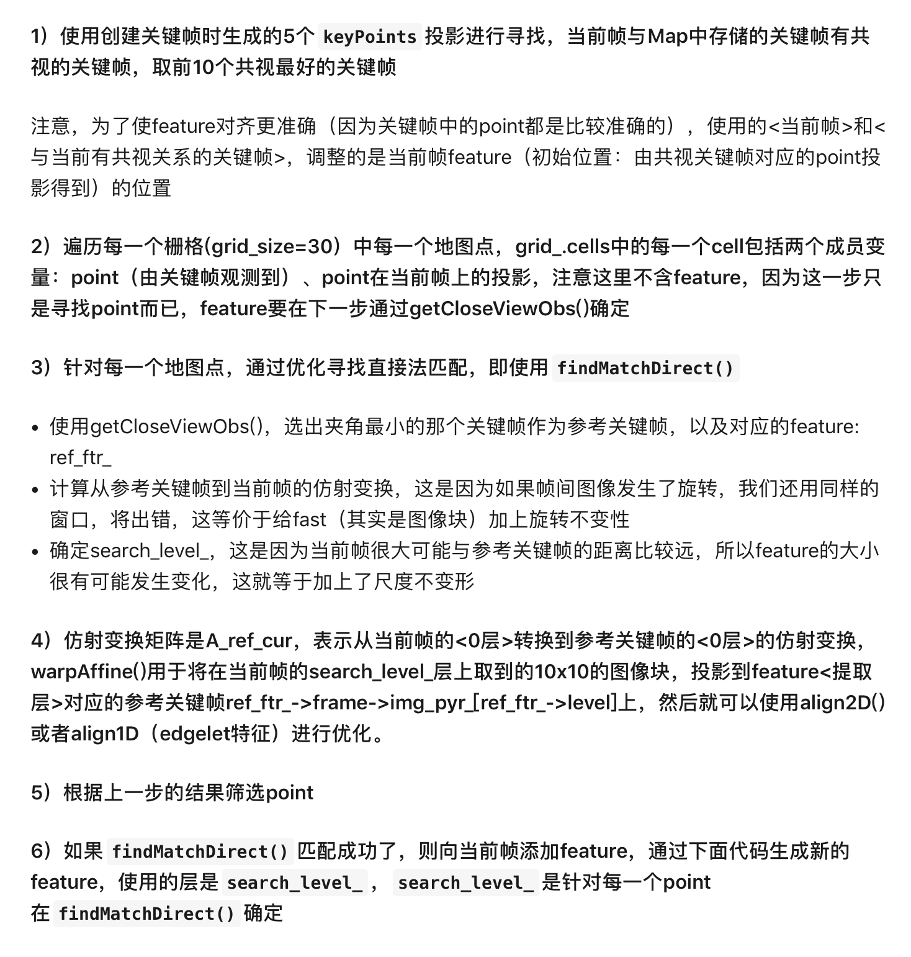

2.3 Frame to Map——优化变量是Pose和Point
代码主要在pose_optimizer::optimizeGaussNewton和FrameHandlerBase::optimizeStructure
- 根据更精确的投影位置，进行位姿与地图点的优化。 这一步类似于Bundle Adjustment， 注意：这里就是重投影误差了， 不是光度误差了。 然后SVO实现中，是把Pose和Point两个问题拆开优化的，速度更快。
利用第二步建立起的(pi,ui)的对应关系，优化世界坐标系下的位姿Tkw，标准motion only bundle adjustment。这里pi是世界坐标系下的3D坐标。
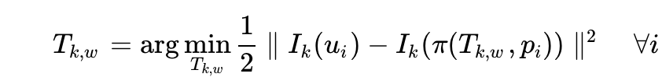

然后再优化点的位置：

（4）判断是否生成关键帧，处理关键帧的生成。
Question:

1. 仿射变换如何计算？

2. KF判断条件
而在SVO中，后端的特征点是只在关键帧上提取的，用FAST加金字塔。而上一个关键帧的特征点在这一个关键帧上找匹配点的方法，是用极线搜索，寻找亮度差最小的点。最后再用depthfilter深度滤波器把这个地图点准确地滤出来。 选取30个地图点，如果这30个地图点在当前帧和最近一个关键帧的视差的中位数大于40，或者与窗口中的关键帧的距离大于一定阈值，就认为需要一个新的关键帧。然后把当前帧设置为关键帧，对当前帧进行操作。

3.代码中如何把如何把Pose和Point分开：

3.Mapping
Mapping部分主要是计算特征点的深度。如前所言，单目VO中，刚刚从图像中提取的热乎的关键点是没有深度的，需要等相机位移之后再通过三角化，再估计这些点的深度。这些尚未具备有效深度信息的点，不妨称之为种子点（或候选点）。然而，三角化的成功与否（以及精度），取决于相机之间的平移量和视线的夹角，所以我们通常要维护种子点的深度分布，而不是单纯的一个深度值。牵涉到概率分布的，往往都是理论一大堆屁话，实际可以操作的只有高斯分布一种——高斯只要在计算机里存均值和协方差即可。在逆深度[8]流行起来之后，用逆深度的高斯分布成了SLAM中的标配。然而SVO却使用了一种高斯—均匀混合分布的逆深度（由四个参数描述），推导并实现了它的更新方式，称为Depth Filter。
它的工作逻辑大概是这样的：如果进来一个关键帧，就提取关键帧上的新特征点，作为种子点放进一个种子队列中。如果进来一个普通帧，就用普通帧的信息，更新所有种子点的概率分布。如果某个种子点的深度分布已经收敛，就把它放到地图中，供追踪线程使用。当然实现当中还有一些细节，比如删掉时间久远的种子点、删掉很少被看到的种子点等等。要理解Depth Filter，请搞清楚这两件事：
1. 基于高斯—均匀的滤波器，在理论上的推导是怎么样的？
2. Depth Filter又是如何利用普通帧的信息去更新种子点的？

S VO把像素的深度误差模型看做概率分布，使用 高斯——均匀混合分布的逆深度（深度值服从高斯分布，局外点的概率服从Beta分布），称为 深度滤波器Depth Filter，每个特征点作为种子Seed（深度未收敛的像素点）有一个单独的深度滤波器。
（1）如果进来一个 关键帧，就提取关键帧上的新特征点，初始化深度滤波器，作为种子点放进一个种子队列中
（2）更新种子：如果进来一个 普通帧，就用普通帧的信息，更新所有种子点的概率分布；如果某个种子点的深度分布已经收敛，就把它放到地图中，供追踪线程使用

在这里，先简单介绍下svo中的三角化计算深度的过程，主要是极线搜索确定匹配点。在参考帧Ir中，我们知道了一个特征的图像位置，假设它的深度值在[dmin,dmax]之间，那么根据这两个端点深度值，我们能够计算出他们在当前帧Ik中的位置，如上图中草绿色圆圈中的线段。确定了特征出现的极线段位置，就可以进行特征搜索匹配了。
如果极线段很短，小于两个像素，那直接使用上面求位姿时提到的Feature Alignment光流法就可以比较准确地预测特征位置。
如果极线段很长，那分两步走，第一步在极线段上间隔采样，对采样的多个特征块一一和参考帧中的特征块匹配，用Zero mean Sum of Squared Differences 方法对各采样特征块评分，那个得分最高，说明他和参考帧中的特征块最匹配。第二步就是在这个得分最高点附近使用Feature Alignment得到次像素精度的特征点位置。像素点位置确定了，就可以三角化计算深度了。
得到一个新的深度估计值以后，用贝叶斯概率模型对深度值更新。在LSD slam中，假设深度估计值服从高斯分布，用卡尔曼滤波(贝叶斯的一种)来更新深度值。这种假设中，他认为深度估计值效果很棒，很大的概率出现在真实值(高斯分布均值)附近。而SVO的作者采用的是Vogiatzis的论文《Video-based, real-time multi-view stereo》提到的概率模型：

这个概率模型是一个高斯分布加上一个设定在最小深度dmin和最大深度dmax之间的均匀分布。这个均匀分布的意义是假设会有一定的概率出现错误的深度估计值。有关这个概率模型来由更严谨的论证去看看Vogiatzis的论文。同时，有关这个概率模型递推更新的过程具体可以看Vogiatzis在论文中提到的Supplementary material，论文中告知了下载地址。知道了这个贝叶斯概率模型的递推过程，程序就可以实现深度值的融合了，结合supplementary material去看svo代码中的updateSeeds(frame)这个程序就容易了

3.1 初始化种子
代码主要在 DepthFilter::initializeSeeds。

当前帧上已经有的特征点占据住网格。 多层金字塔FAST特征检测并进行非极大值抑制，映射到第0层网格，每个网格保留Shi-Tomas分数最大的点
- 对于所有的新的特征点，初始化成种子点Seed
- 高斯分布均值：mu = 1.0/depth_mean
- 高斯分布方差：sigma2 = z_range*z_range/36，其中 z_range = 1.0/depth_min

3.2更新种子（深度滤波）
深度滤波 DepthFilter::updateSeeds 。主要过程：

- 极线搜索与三角测量 Matcher::findEpipolarMatchDirect（沿着极线采样搜索）
- 计算深度不确定度 DepthFilter::computeTau （三角化算深度）（几何法算不确定度）
- 深度融合，更新种子 DepthFilter::updateSeed （跟新深度对应的高斯分布的均值和方差）（更新外点对应的bata分布对应的a、b）
- 初始化新的地图点，移除种子点（如果种子点的方差小于 深度范围/200, 就稳定了变成候选点）

3.3 深度估计值（极线搜索）
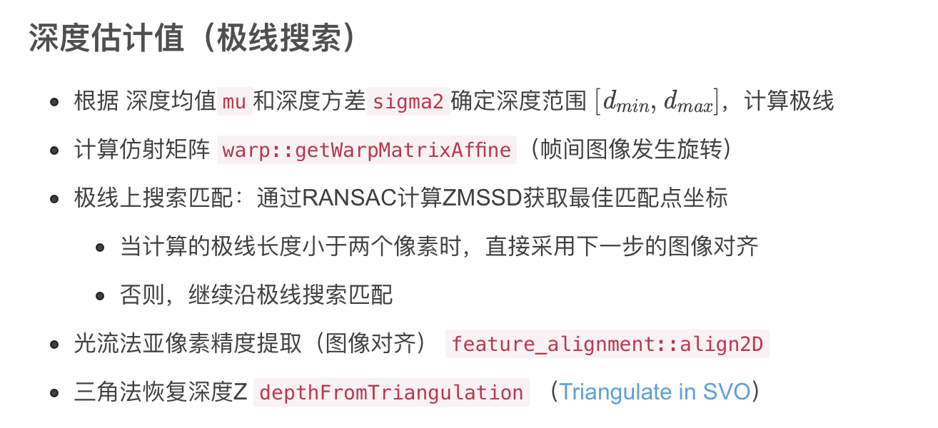

3.4 深度估计不确定度
这篇推导细致：https://www.cnblogs.com/luyb/p/5773691.html
https://www.cnblogs.com/ilekoaiq/p/8228324.html

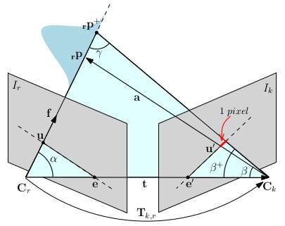
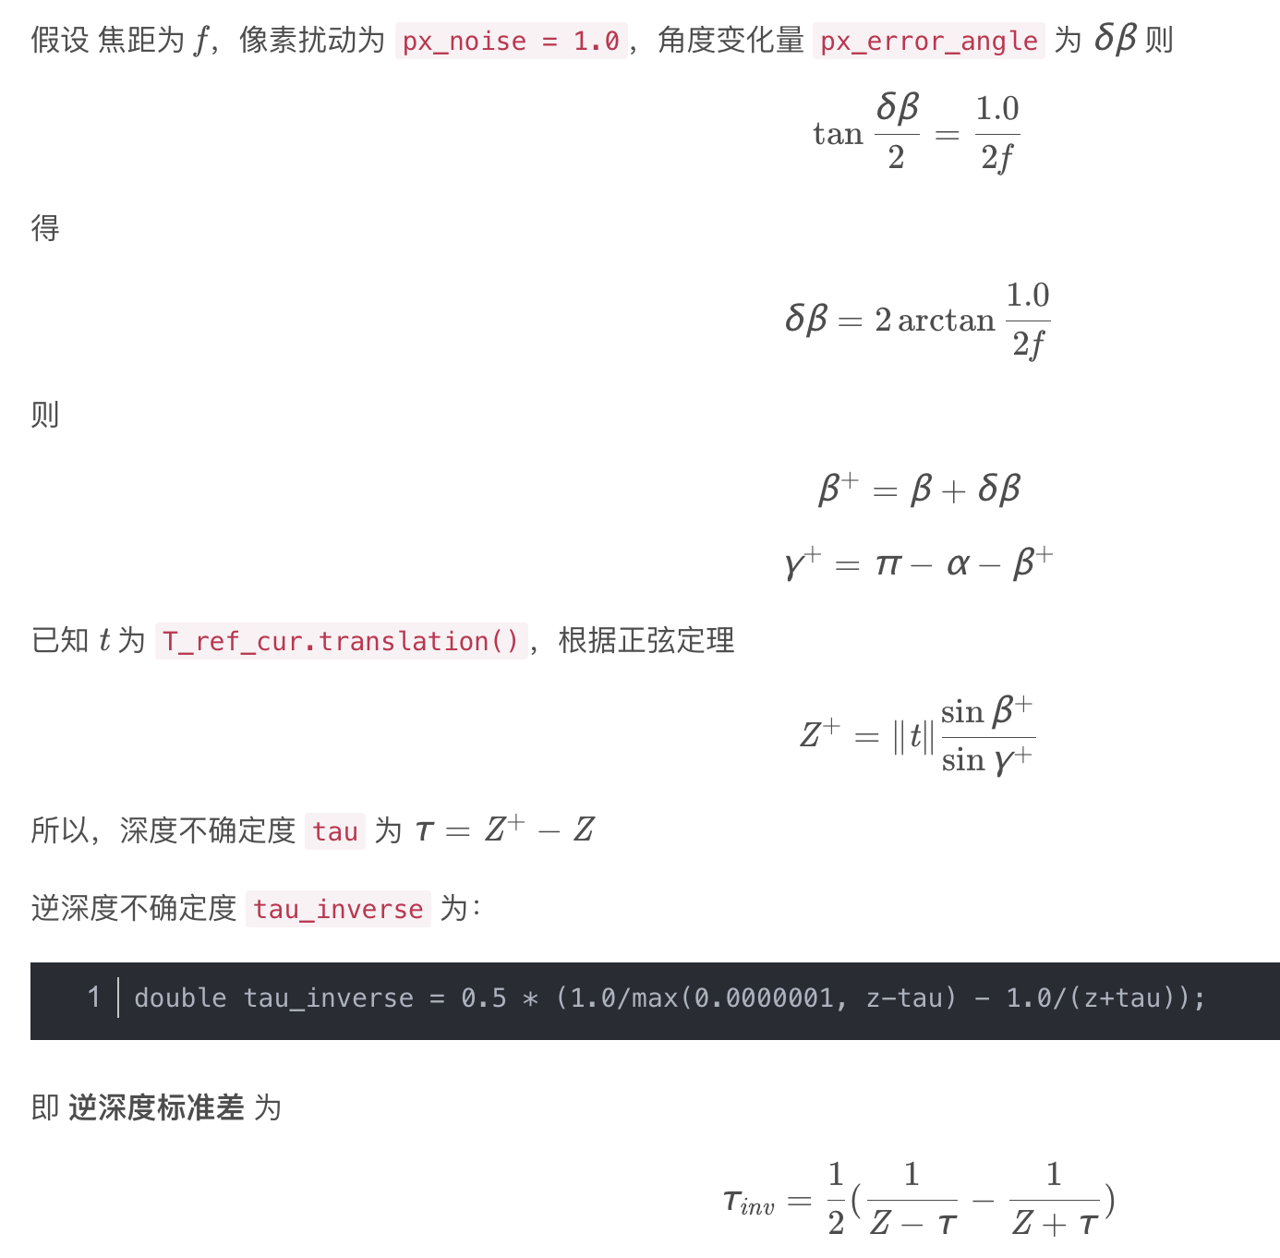

3.5 深度融合
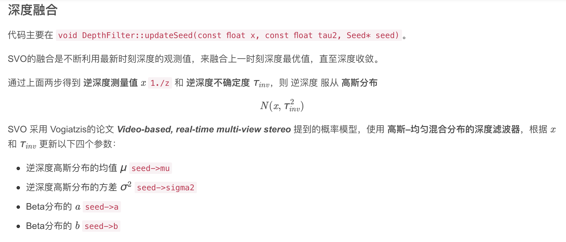
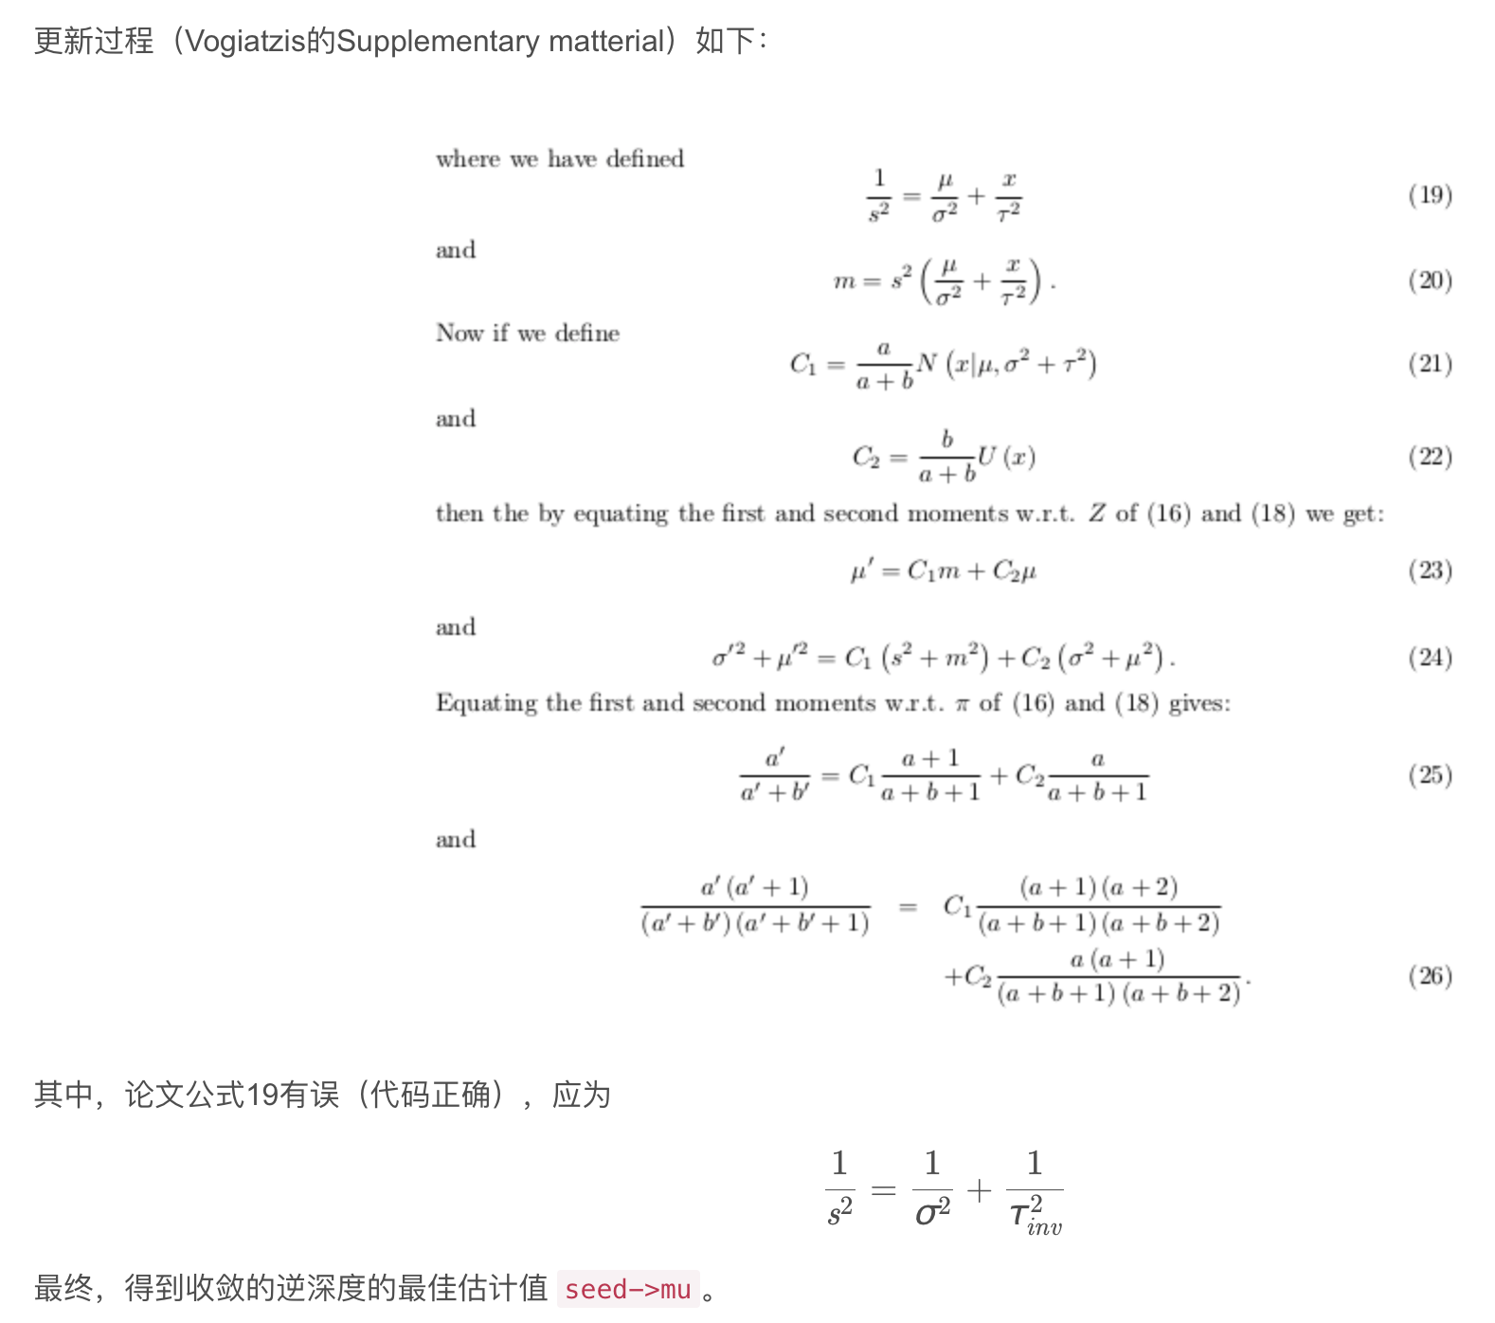

3.6 新的地图点
如果种子点的方差seed->sigma2，小于深度范围/200的时候，就认为收敛了，它就不再是种子点，而是TYPE_CANDIDATE点。

TYPE_CANDIDATE点被成功观察到1次，就变成TYPE_UNKNOWN点；
TYPE_UNKNOWN被成功观察到10次，就变成TYPE_GOOD点；
如果多次应该观察而没有被观察到，就变成TYPE_DELETED点

重定位
SVO中重定位，实现很简单，就是在跟丢之后，仍然假设当前帧的位姿和前一帧一样，往这个位姿上投地图点，用第1部分中的方法去优化计算，如果优化成功，就重定位回来，如果优化不成功，就继续下一帧。所以，在跟丢后，只能再回到跟丢时的位置，才能重定位回来。 这样子实现重定位的方法很简单，可重定位的效果就很差了。

优点
- 着实非常快，不愧为稀疏直接法；
- 关键点分布比较均匀；

缺点
- 首先这货是VO，不是SLAM，没有闭环。这意味着丢失后没法重定位——丢了基本就挂了。2.追踪部分：SVO首先将当前帧与上一个追踪的帧比较，以求得粗略的位姿估计。这里存在一个问题：这必须要求上一个帧是足够准确的！那么问题就来了：怎么知道上一个帧是准的呢？开源SVO里甚少考虑出错的情况。如果上一个帧由于遮挡、模糊等原因丢失，那么当前帧也就会得到一个错误的结果，导致和地图比对不上。又由于这货是没法重定位的，所以就。。。挂了呗。。。
3.还是追踪部分。既然是直接法，SVO就有直接法的所有缺点。后面那位同学来背一遍直接法缺点？
- 怕模糊（需要全局曝光相机）
- 怕大运动（图像非凸性）
- 怕光照变化（灰度不变假设）
4. 地图部分
- Depth Filter收敛较慢，结果比较严重地依赖于准确的位姿估计。如果统计收敛的种子点的比例，会发现并不高，很多计算浪费在不收敛的点上。
- 相比于纯高斯的逆深度，SVO的Depth Filter主要特点是能够通过Beta分布中的两个参数a,b来判断一个种子点是否为outlier。然而在特征点法中我们也能够通过描述来判断outlier，所以并不具有明显优势。
总结与讨论

特征点提取在地图线程，跟踪使用光流法
后端的特征点只在关键帧上提取，用FAST加金字塔
上一个关键帧的特征点在这一个关键帧上找匹配点的方法，是用极线搜索，寻找亮度差最小的点，最后再用深度滤波器把这个地图点准确地滤出来
重定位比较简单，没有回环
深度滤波器使用的是高斯–均匀混合分布
SVO对PTAM的改进主要在两个方面：高效的特征匹配、鲁棒的深度滤波器
在Tracking线程，当前帧的特征点是从上一帧用光流法传递过来的，只有在Mapping线程DepthFilter插入新关键帧时才需要提取特征点，不需要每一帧都提取特征点
PTAM和ORB-SLAM只用两帧图像三角化出地图点，只要地图点没有被判定为外点，就固定不变了（除非BA阶段调整）；而SVO的深度滤波器会根据多帧图片不断收敛地图点的不确定度，从而得到更可靠的地图点。因为地图点更可靠，所以SVO只需要维护更少的地图点（PTAM一般维护约160到220个特征点，SVO在fast模式下维护约120个地图点），从而加快了计算速度。

